【巩固练习】
一.选择题
1. （2015•河北）一台印刷机每年可印刷的书本数量y（万册）与它的使用时间x（年）成反比例关系，当x=2时，y=20．则y与x的函数图象大致是（ ）
A.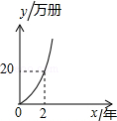 B.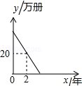C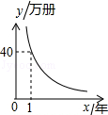D.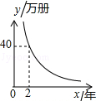
2. 日常生活中有许多现象应用了反比例函数，下列现象符合反比例函数关系的有（ ）
①购买同一商品，买得越多，花得越多；
②百米赛跑时，用时越短，成绩越好；
③把浴盆放满水，水流越大，用时越短；
④从网上下载一个文件，网速越快，用时越少.
A. 1个 B. 2个 C. 3个 D. 4个
3. （2016•海南）某村耕地总面积为50公顷，且该村人均耕地面积y（单位：公顷/人）与总人口x（单位：人）的函数图象如图所示，则下列说法正确的是（ ）
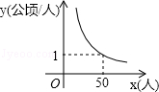
A．该村人均耕地面积随总人口的增多而增多
B．该村人均耕地面积y与总人口x成正比例
C．若该村人均耕地面积为2公顷，则总人口有100人
D．当该村总人口为50人时，人均耕地面积为1公顷
4. 若为圆柱底面的半径，为圆柱的高．当圆柱的侧面积一定时，则与之间函数关系的图象大致是（ ）.
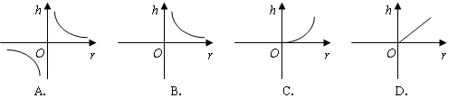
5. 如果变阻器两端电压不变，那么通过变阻器的电流与电阻的函数关系图象大致是（ ）
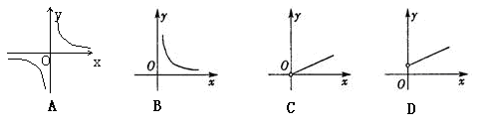
6. 下列各问题中，两个变量之间的关系不是反比例函数的是（ ）
A：小明完成100赛跑时，时间t（s）与他跑步的平均速度v（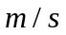）之间的关系.
B：菱形的面积为48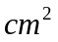，它的两条对角线的长为（）与（）的关系.
C：一个玻璃容器的体积为30L时，所盛液体的质量m与所盛液体的体积V之间的关系.
D：压力为600N时，压强P与受力面积S之间的关系.
二.填空题
7．（2016春•灌云县期末）某蓄水池的排水管的平均排水量为每小时8立方米，6小时可以将满池水全部排空．现在排水量为平均每小时Q立方米，那么将满池水排空所需要的时间为t（小时），写出时间t（小时）与Q之间的函数表达式 ．
8. 由电学欧姆定律知，电压不变时，电流强度I与电阻R成反比例，已知电压不变，电阻R＝20时，电流强度I＝0.25A．则
(1)电压U＝______V； (2)I与R的函数关系式为______；
(3)当R＝12.5时的电流强度I＝______A；
(4)当I＝0.5A时，电阻R＝______．
9. 一水桶的下底面积是桶盖面积的2倍，如果将其底朝下放在桌上，它对桌面的压强是500．翻过来放，对桌面的压强是_____________．
10．一个水池装水12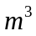，如果从水管中每小时流出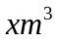的水，经过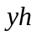可以把水放完，那么 与的函数关系式是______，自变量的取值范围是______．
11．（2014秋•甘州区校级月考）某种大米单价是y元/千克，若购买x千克花费了2.2元，则y与x的表达式是 ．
12.一定质量的氧气，它的密度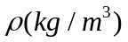是它的体积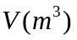的反比例函数，当V＝20时，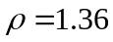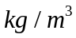，当V＝40时，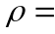______.
三.解答题
13. 池内装有12的水，如果从排水管中每小时流出的水是，则经过小时就可以把水放完．
(1)求与的函数关系式，并写出自变量的取值范围；(2)画出函数图象的草图．
14. （2015•温州模拟）去学校食堂就餐，经常会在一个买菜窗口前等待．经调查发现，同学的舒适度指数y与等待时间x（分）之间存在如下的关系：y=，求：
（1）若等待时间x=5分钟时，求舒适度y的值；
（2）舒适度指数不低于10时，同学才会感到舒适．函数y=的图象如图（x＞0），请根据图象说明，作为食堂的管理员，让每个在窗口买菜的同学最多等待多少时间？
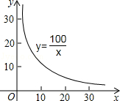
15.某机床加工一批机器零件，如果每小时加工30个，那么12小时可以完成．
(1)设每小时加工个零件，所需时间为小时，写出与之间的函数关系式，画出图象；
(2)若要在一个工作日(8小时)内完成，每小时要比原来多加工几个?
【答案与解析】
一.选择题
1. C；设y=（k≠0），∵当x=2时，y=20，∴k=40，y=，则y与x的函数图象大致是C.
2.【答案】C；②③④为反比例函数，①为正比例函数.
3.【答案】D．如图所示，人均耕地面积y（单位：公顷/人）与总人口x（单位：人）的函数关系是反比例函数，它的图象在第一象限，∴y随x的增大而减小，A，B错误，
设y=（k＞0，x＞0），把x=50时，y=1代入得：k=50，
∴y=，把y=2代入上式得：x=25，∴C错误，把x=50代入上式得：y=1，∴D正确.
4.【答案】B；侧面积一定，h,r成反比例，考虑到实际问题，选第一象限内的图象.
5．B；U＝I×R. 6.C；因为m＝ρV，当V＝30时，m＝30ρ，故为正比例函数.
二.填空题
7.【答案】t=．∵某蓄水池的排水管的平均排水量为每小时8立方米，6小时可以将满池水全部排空，∴该水池的蓄水量为8×6=48（立方米），∵Qt=48，∴t=．
8．(1)5；(2)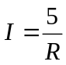； (3)0.4；(4)10. 9．1000；压强与面积的乘积是一个定值.
10．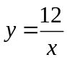；＞0； 11.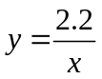； 12. 0.68；
三.解答题
13.(1)由已知条件，得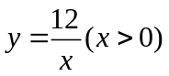．(2)如图所示．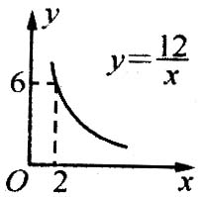
14.（1）当x=5时，舒适度y===20；
（2）舒适度指数不低于10时，由图象y≥10时，0＜x≤10
所以作为食堂的管理员，让每个在窗口买菜的同学最多等待10分钟．
15.(1)需加工的零件数为30×12＝360(个)．与之间的函数关系式为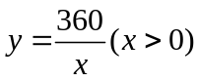．
图象如图所示．
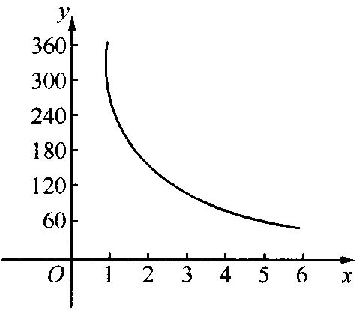(2)当＝8时，＝360÷8＝45，45－30＝15．
∴ 要在8小时内完成，每小时比原来要多加工15个．

